2020-2021
Synthèse écoresponsable
Niveau (Thèmes) | Terminale spécialité SPC
Introduction | Travail inter-lycée sur la synthèse en Terminale Spécialité
Type d’activité | Activité documentaire suivie d’une activité expérimentale
Compétences  disciplinaires | S’approprier (des documents, des techniques) ; Réaliser (suivre un protocole ; graphiques sous Excel) ; Valider (généraliser un résultat obtenu et conclure) ; Réaliser (mettre en œuvre les étapes d’une démarche, utiliser des outils numériques, mesurer une grandeur) ; Communiquer (Présenter à l’oral une démarche synthétique et argumentée)
CRCN  Compétences Numériques | Information et données Niveau 2 ; Communication et collaboration Niveau 3 ; Création de contenu Niveau 1.
Notions et contenus du programme | Synthèse écoresponsable
Objectif(s) pédagogique(s) | Découvrir les principes de la chimie verte, argumenter à l’oral les choix possibles pour un industriel en termes de chimie verte / synthèse écoresponsable  Réaliser une synthèse  Proposer des améliorations du protocole dans la cadre d’une synthèse écoresponsable.  Échanger avec une autre classe de Terminale Spécialité SPC sur les résultats obtenus  Faire une évaluation croisée des communications orales
Objectifs disciplinaires et/ou transversaux | Réaliser une synthèse  Réaliser un titrage  Utiliser un tableau pour analyser les résultats  Communiquer à l’oral avec un vocabulaire adéquat, de façon synthétique et argumentée.
Description succincte de l’activité | Activité 1 : Synthèse écoresponsable  Les élèves découvrent les évolutions de la chimie et le concept de chimie verte. Ils doivent alors proposer une communication orale synthétique et argumentée pour persuader des industriels de l’industrie chimique d’adopter une démarche écoresponsable.  Activité 2 : TP Optimisation d’une synthèse sur deux synthèses différentes et deux exploitations différentes.  Les élèves d’un lycée réalisent une synthèse mettant en œuvre différentes conditions opératoires.  En miroir, les élèves de l’autre classe analysent les résultats et proposent des manières d’optimiser un rendement dans le cadre d’une synthèse la plus écoresponsable possible.  Travail réciproque sur l’autre synthèse.
Découpage temporel de la séquence | Activité 1 : 1h  20 min de prise de connaissance des documents  20 min de préparation de la communication orale  10 min de temps pour réaliser le film  Activité 2 : TP  2h = Séance de TP et conclusions sur leur synthèse  1h = analyse des résultats de l’autre classe et conclusions croisées
Prérequis | Tableau d’avancement et Titrage colorimétrique  Calcul d’un rendement  Facteurs cinétiques : température, concentration des réactifs.  Catalyse, catalyseur.
Outils numériques utilisés/Matériel | Tableur  Tablette, smartphone pour réaliser la vidéo  Plateforme collaborative pour mettre en commun les vidéos

Fiche à destination des élèves
Activité 1 : Synthèse écoresponsable
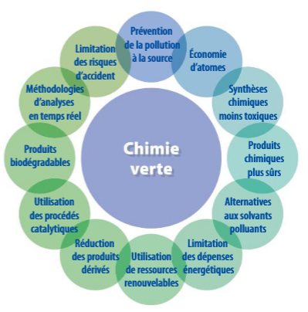
Document 1 : La chimie verte
Depuis la seconde guerre mondiale, l’industrie chimique s’est considérablement développée et les produits issus de cette industrie sont omniprésents dans notre quotidien.
Cependant, lors de cette expansion rapide, l’industrie chimique n’a pas toujours eu conscience à moyen et long terme de certaines pratiques. La prise de conscience, dans les années 1990, a conduit à un changement important.

La raréfaction des matières premières, les problèmes énergétiques et de réchauffement climatique, la pollution générée par les déchets, remettent en question des procédés industriels qui ont vocation à devenir plus écoresponsables.

Douze préconisations dites de chimie verte ont ainsi été définies pour remplir ces objectifs :

Document 2 : Introduction à la chimie verte (article à parcourir)
https://culturesciences.chimie.ens.fr/thematiques/chimie-et-societe/environnement/introduction-a-la-chimie-verte#:~:text=La%20chimie%20verte%20a%20pour%20but%20de%20concevoir,d'%C3%A9liminer%20l'utilisation%20et%20la%20synth%C3%A8se%20de%20substances%20dangereuses.

▪ Votre mission « GRAND ORAL » :

Votre futur métier consiste à démarcher les industriels de la chimie afin qu’ils se placent dans une démarche écoresponsable.

Préparer et filmer une communication orale qui a pour objectif de présenter aux industriels les différentes façons d’améliorer l’impact environnemental de l’industrie chimique.

Votre film sera ensuite envoyé dans une autre classe de Terminale pour être évalué par les élèves de cette classe afin d’avoir un regard extérieur sur votre production orale.

Etape 1 : Filmez-vous une première fois avec votre téléphone et auto-évaluez-vous à l’aide de la grille ci-dessous
Etape 2 : Améliorer le contenu si besoin et filmez-vous à nouveau pour une version définitive de votre travail.

Compétences  COM | Indicateurs | A | B | C | D
Voix | - J’ai parlé avec une voix audible  - J’ai parlé distinctement  - J’ai parlé avec un débit adapté | 9  Indicateurs respectés | 6 - 8  Indicateurs respectés | 3– 5 Indicateurs respectés | 0 – 2  Indicateurs respectés
Engagement | - J’ai parlé avec dynamisme et conviction (voix non monocorde)
Fluidité | - J’ai parlé sans hésitation / tics de langage
Posture | - Se tient droit / Gestes adaptés  - Regarde son auditoire / Capte l’attention
Connaissances | - Maîtrise des connaissances scientifiques abordées.
Vocabulaire | - J’ai correctement utilisé le vocabulaire scientifique de l’activité

Activité 2 : TP optimiser le rendement d’une synthèse
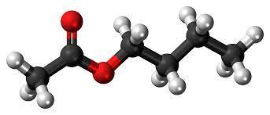
Les énoncés de TP

TP n°1 Optimiser le rendement d’une synthèse

Compétences
Analyser | Analyser les résultats obtenus | Valider | Comparer 2 expériences
Réaliser | Suivre protocole | S’approprier | des documents (matériel) et techniques
 | Graphiques sous Excel / Lecture graphique | Communiquer | Clarté expression, schématisation, …
 | Calculs / réaction titrage/ avancement | Attitude | Autonomie, gestion temps, règle vie collec

- Partie expérimentale : mise en œuvre du protocole
Organisation de la classe
- 5 binômes disposent d’un mélange A, les autres binômes d’un mélange B plus alcoolisé (les quantités sont données en annexe).
- La solution initiale A ou B pour toute la classe est préparée par l’enseignant, puis distribuée aux binômes concernés.
- Le chronomètre sera lancé à l’ajout de la solution d’acide sulfurique concentré (17,9 mol/L)

Travail préparatoire
- Bain d’eau chaude : dans un bécher large, 200 mL d’eau chaude de la bouilloire à 75°C ± 5°C, sur un agitateur chauffant thermostat 5-6.
- une réserve d’eau glacée dans un bécher (200 mL minimum)
- Un chronomètre en état de démarrer
- Un poste de titrage colorimétrique au bleu de thymol par de l’hydroxyde de sodium molaire
Le port des LUNETTES de protection est obligatoire lors de la manipulation de l’hydroxyde de sodium.

Le protocole Consulter le synoptique dans les annexes
- Préparer vos 7 tubes à essai avec 2,0 mL du mélange à votre disposition et en mettre 6 dans le bain marie
Au temps t voulu : t _{en minute} = { 6 ; 10 ; 17 ; 25 ; 38 ; 45} pour les 6 tubes identiques au bain marie.
- Réaliser une trempe au temps t, en plongeant le tube dans de l’eau glacée.
- Ajouter 3 à 5 gouttes de bleu de thymol (ne vous souciez pas de la phase organique rouge surnageant, avec l’agitation, elle disparaitra)
- Stabiliser le tube à essais avec une pince et réaliser une vive agitation magnétique
- Procéder au dosage colorimétrique à la goutte près, le virage étant du jaune au gris-bleuté.
- Noter le volume équivalent dans un tableur.
- Doser le dernier tube qui n’a pas été dans le bain marie au bout de 45 min
- Partie résultats
- Mettre en page vos résultats en les détaillant correctement (vos résultats seront utilisés par d’autres élèves pour une exploitation ultérieure)
- Bien penser à expliquer les expériences faites
- Partie exploitation
- Quel mélange est en proportion stœchiométrique ?
- Calculer la quantité maximale d’ester que l’on peut espérer avec votre mélange initial de 2,0 mL.
- Établir la réaction de dosage
On admet que 0,2 mL de soude sert à doser l’acide sulfurique, donc il reste V_{eq} – 0,2 mL pour doser l’acide éthanoïque
- En déduire le nombre de mole n_{acide} d’acide éthanoïque restant au temps t.
- Déterminer le rendement maximal.
- Tracer l’évolution de n_{acide} avec le temps t pour les tubes à 75°C en présence d’acide sulfurique.
- Analyser les résultats des 4 tubes dosés à 45 min.
- Conclusion : Quelles conditions opératoires suggérez-vous pour optimiser le rendement ?
Annexes

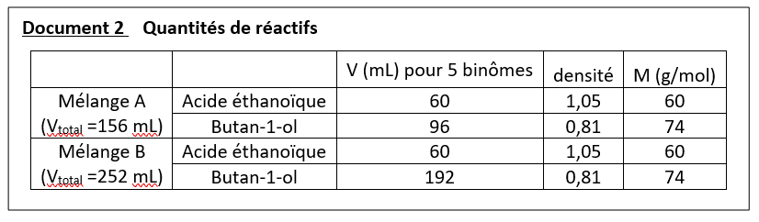

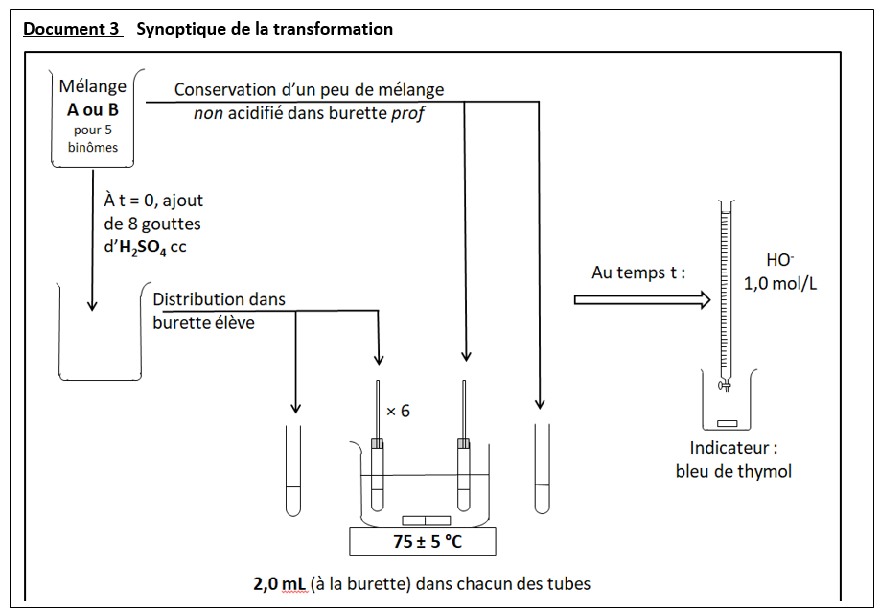

TP n°2 Optimiser le rendement d’une synthèse

Compétences évaluées :
REA | Mettre en œuvre un protocole de façon rigoureuse et en toute sécurité !  Utiliser un modèle (Calcul du rendement)
VAL | Confronter un modèle aux résultats expérimentaux = Conclusion

La synthèse des esters est très utilisée en parfumerie et dans l'industrie agroalimentaire. C’est une réaction limitée qui conduit à une situation d'équilibre chimique. On souhaite réaliser ici la synthèse du méthanoate d’éthyle et déterminer son rendement selon plusieurs méthodes. Pour fabriquer un ester, on fait réagir un alcool et un acide, il se forme alors un ester et une molécule d’eau.
Données physico-chimiques –
ATTENTION : lunettes et gants de protection pour la manipulation des acides concentrés
Espèces chimiques | M (g/mol) | Densité  à 20 °C | Temp d’ébullition  (°C) sous 1,013 bar | Solubilité dans l’eau
Acide méthanoïque | 46 | 1,22 | 100,7 | Grande (soluble aussi dans l’éthanol)
Ethanol | 46 | 0,79 | 78,5 | Grande
Méthanoate d’éthyle | 74 | 0,92 | 54,5 | Peu soluble dans l'eau et très peu soluble dans l'eau salée

- Protocoles
Protocole expérimental n°1 : Montage à reflux 1
Première étape : estérification
- Introduire dans un ballon propre et sec 30 mL d’alcool et 20 mL d’acide pur.
- Ajouter 1 mL (10 gouttes en tubes à essais) d’acide sulfurique concentré et quelques grains de pierre ponce.
- Chauffer à reflux 30 minutes sans oublier la circulation d’eau. L'ébullition doit être très douce, le reflux doit s'effectuer dans la partie inférieure du réfrigérant.
- Baisser le chauffe-ballon et laisser refroidir le ballon à l’air.

Deuxième étape : séparation de l’ester
- Ajouter 100 mL d’une solution saturée de chlorure de sodium au contenu du ballon.
- Agiter avec précaution et transvaser, sans la pierre ponce, dans une ampoule à décanter.
- Laisser décanter puis éliminer la phase aqueuse (à identifier à l’aide des densités !).
- Verser la phase organique supérieure dans un grand bécher ;
- Ajouter doucement 50 mL d’une solution saturée d’hydrogénocarbonate de sodium. Agiter avec un agitateur en verres.
ATTENTION !!! Cette réaction entraine un fort dégagement gazeux. Il faut une grande surface de contact entre le liquide et l’air ainsi qu’une grande ouverture pour laisser échapper le gaz dégagé, et éviter que le gaz n’entraine le liquide avec lui hors de l’ampoule à décanter.
- Lorsqu’il n’y a plus de dégagement gazeux, verser le contenu du bécher dans une ampoule à décanter.
- Effectuer un dégazage progressif puis éliminer à nouveau la phase aqueuse.
- Récupérer la phase organique dans un bécher et introduire une pointe de spatule de sulfate de magnésium anhydre (desséchant qui élimine l’eau restante).
- Filtrer et récupérer “le produit brut” dans un récipient propre et sec : sa masse est m_{1exp} = g

Protocole expérimental n°2 : Montage à reflux 2
Même protocole que précédemment mais avec des quantités de réactifs différentes : Introduire dans un ballon propre et sec 30 mL d’alcool et 30 mL d’acide pur.
Masse obtenue : m_{2exp} = g

Protocole expérimental n°3 : Montage de distillation
- Introduire dans un ballon propre et sec 30 mL d’alcool et 20 mL d’acide pur.
- Ajouter 1 mL d’acide sulfurique concentré et quelques grains de pierre ponce.
- Tarer l’erlenmeyer où sera récupéré l’ester, adapter la colonne de distillation sur le ballon, installer la circulation d’eau et chauffer le mélange à ébullition douce.
- La température du premier palier de distillation est 54,5°C. Elle doit être lente (environ 1 goutte par seconde).
- Dès que la température en tête de colonne recommence à augmenter, cesser le chauffage.
- Retirer l'erlenmeyer dès que la distillation est terminée. Le produit obtenu liquide a une masse m_{3exp} = g
- Questions sur les protocoles
1. Ecrire l’équation de la réaction de synthèse en utilisant les formules semi-développées pour la chaîne carbonée et développées pour les groupes fonctionnels.
2. Nommer le produit d'intérêt (espèce que l'on souhaite effectivement synthétiser) pour la synthèse envisagée. Quel est le sous-produit (produit de la réaction autre que le produit d'intérêt) formé ?
3. Attribuer chacun des spectres de l’annexe aux espèces chimiques intervenant dans cette synthèse (éthanol, acide méthanoïque et méthanoate d’éthyle) en justifiant votre réponse : Entourer les bandes caractéristiques vous permettant de conclure (p.35 du livre).
4. Nommer et légender les schémas des montages :
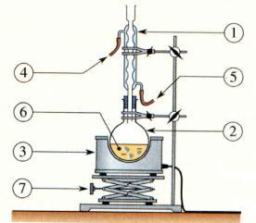 | Nom :  1 :  2 :  3 :  4 :  5 :  6 :  7 : | 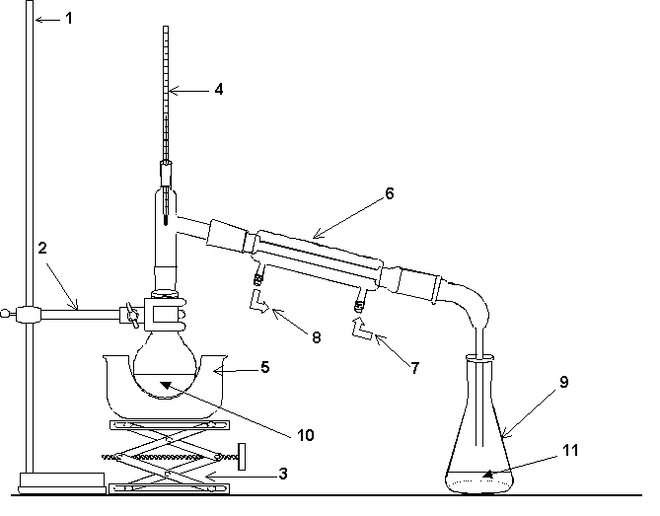 | 1 :  2 :  3 :  4 :  5 :  6 :  7 :  8 :  9 :  10 :  11 :
5. Pourquoi réaliser l’expérience à chaud ?
6. Pour les 2 montages, précisez le rôle de la pierre ponce, du réfrigérant à eau et de l’acide sulfurique ?
7. Dans le montage de distillation, quel est le produit qui va s’évaporer en premier et que l’on récupère donc lors du premier palier de distillation ? Justifier alors le choix du montage de distillation fractionnée.
8. A l'issu des protocoles 1 et 2, le milieu réactionnel contenant de nombreuses espèces chimiques, doit être traité pour séparer le produit d'intérêt des autres espèces.
→ Le contenu du ballon est transvasé dans l'ampoule à décanter. L’acide sulfurique et l'acide éthanoïque sont très miscibles à l'eau, l'ester n'est pas trop soluble dans l'eau. Les densités de l'eau et de l'ester sont proches. Les phases aqueuse et organique sont-elles distinctes ?
→ Une solution saturée de chlorure de sodium est ajoutée dans l'ampoule à décanter (ci-contre). L'eau salée est plus dense que l'eau. Donner l'intérêt de ce lavage. Dessiner alors l’ampoule à décanter à l’issue de cette étape et indiquer la nature des phases.
9. → On élimine la phase aqueuse. On garde la phase organique (ester + un peu d’acides sulfurique et éthanoïque) et on lui ajoute une solution saturée d’hydrogénocarbonate de sodium.
La dissolution l'hydrogénocarbonate solide (NaHCO₃) introduit dans l'eau est donnée par : NaHCO_{3 (s)} 🡪 Na⁺_{(aq)} + HCO₃⁻_{(aq)}
a. Ecrire l’équation de la réaction entre les ions hydrogénocarbonate HCO₃–(CO₂, H₂O/HCO₃⁻) et l'acide méthanoïque (HCOOH/HCOO⁻) ; précisez la nature du gaz formé ?
b. Quel est le rôle du lavage effectué sur la phase organique avec une solution d'hydrogénocarbonate de sodium.
c. Donner la composition de la phase organique après le lavage. Calcul du rendement et conclusions
1. Calculer les quantités introduites de chaque réactif. Compléter les tableaux (colonnes 2, 3 et 4)

d. Quel est le rôle de l'ajout de sulfate de magnésium anhydre à la phase organique (question e) ?

Protocole n° 1 et 3 :
Réactifs |  |  | Ester
Nom | Quantité initiale :  Expression littérale | Quantité initiale (mol) | Masse finale expérimentale (g) |  | Masse finale théorique (g) |  | Rendement  (%)
Ethanol |  |  | 1 |  | 1 |  | 1
Acide méthanoïque |  |  | 3 |  | 3 |  | 3

Protocole 2 :
Réactifs |  |  | Ester
Réactif | Quantité initiale : Expression littérale | Quantité initiale (mol) | Masse finale expérimentale (g) | Masse finale théorique (g) | Rendement  (%)
Ethanol
Acide méthanoïque
2. Pour chaque synthèse, y a-t-il un réactif en excès ? Si oui, lequel ?
3. Quelle est la masse théorique maximale (pour un rendement de 100 %) d’ester que l’on peut obtenir ? Compléter la colonne 5 des tableaux.
4. Conclusion : Calculer le rendement pour les deux synthèses précédentes. Compléter la colonne 6 des deux tableaux. Conclure sur les possibilités d’optimiser une synthèse et quel moyen vous semble le plus à même de respecter les principes de la chimie verte ?

Annexe

Spectre 1 :

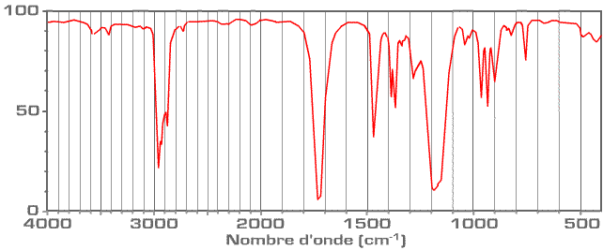

Spectre 2 :
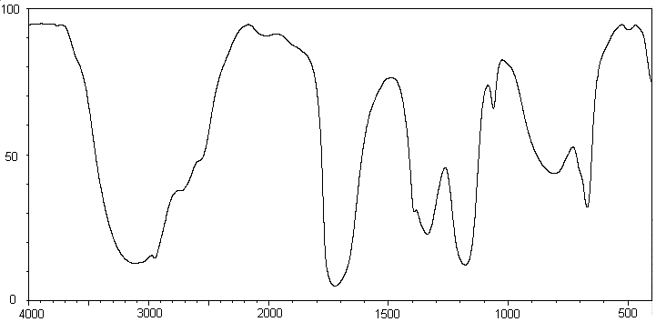

Spectre 3 :
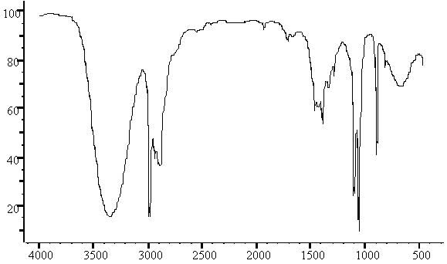

Fiche à destination des enseignants

Corrigé TP n°1

Partie expérimentale
- Le prof mesure à l’éprouvette les volumes des réactifs pour A et B pour 5 binômes d’un coup.
- Avec l’attention des élèves, on mélange les réactifs de A, on agite, on en prélève environ 25 mL dans une burette
- Dans le reste, on met 8 gouttes d’acide sulfurique et on fait démarrer les chronos.
- On agite et sépare équitablement en 5 béchers pour les 5 binômes (25 mL par groupe)
- De même pour le mélange B.
- Ces mélanges avec acide sulfurique sont emmenés aux paillasses élèves et mis dans leur burette pour faire les 7 tubes avec acide sulfurique.
- Pendant ce temps, le prof fait les tubes sans acide sulfuriques.
- Puis dosage et exploitation par les élèves

Partie exploitation
Pour l’acide sulfurique :
8 gouttes correspond à n = 17,9 × 8× 0,05 = 7,16 mmol, soit donc 14,32 mmol de H₃O⁺.
Pour le mélange A, il y a environ 156 mL lorsque l’on met l’acide sulfurique, et on en prend 2,0 mL donc on a mis 14,32 *2 / 156 = 0,22 mmol de H₃O⁺ donc il faut 0,18 mL de soude molaire pour doser ce catalyseur.
Pour le mélange B, il y a environ 252 mL lorsque l’on verse l’acide sulfurique , donc on a mis 0,11 mmol de soude molaire soit 0,11 mL
Donc j’ai arrondi à 0,2 mL pour les deux cas. (on pourrait à la rigueur négliger cela)

- Quel mélange est en proportion stœchiométrique ?
 |  | V (mL) pour 5 binômes | densité | M (g/mol) | Nb de mole  dans V_{total} (mol) | Nb de mole dans 2 ,0 mL
Mélange A  (V_{total} =156 mL) | A éthanoïque | 60 | 1,05 | 60 | 1,05 | 13,4 mmol
 | Butan-1-ol | 96 | 0,81 | 74 | 1,05 | 13,4 mmol
Mélange B  (V_{total} =252 mL) | A éthanoïque | 60 | 1,05 | 60 | 1,05 | 8,33 mmol
 | Butan-1-ol | 192 | 0,81 | 74 | 2,10 | 16,7 mmol
L’acide éthanoïque est en proportion stoechio dans A et en défaut dans B.
- Calculer la quantité maximale d’ester que l’on peut espérer avec votre mélange initial de 2,0 mL.
On peut espérer obtenir au maximum 13,4 mmol d’ester avec A et 8,33 mol d’ester avec B.
- Établir la réaction de dosage
acide éthanoïque + HO- ⭢ H2O + ion éthanoate
- le nombre de mole n_{acide} d’acide éthanoïque restant au temps t. : n = n₀- C_{B}V_{eq}
- Déterminer le rendement maximal 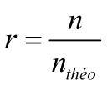(voit tableur)
Conclusion
Le rendement est meilleur si un excès d’un réactif (déplacement d’équilibre)
(On retrouve le rendement de 2/3 pour le cas d’un alcool primaire)

Si la température augmente, le rendement est meilleur pour le même temps avec ou sans H₂SO₄.

L’acide e sulfurique catalyse la réaction quelle que soit la température.

Donc pour augmenter le rendement : T = 80°C, avec H₂SO₄ et un excès de d’alcool.

Corrigé TP n°2

II- Questions sur les protocoles
1. Equation de synthèse :
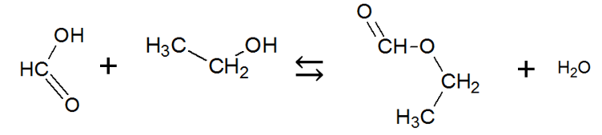
2. Produit d'intérêt : Ester (méthanoate d'éthyle).
Sous-produit : eau H₂O pour les 2 synthèses
3. Le spectre 1 possède une bande fine et forte autour de 1730 cm⁻¹ (= liaison C= O)
Le spectre 2 possède une bande très large et forte autour de 3100 cm⁻¹ (= liaison O-H) et une bande fine et forte à 1710 cm⁻¹ (= liaison C= O).
Le spectre 3 possède une bande très large et forte autour de 3300 cm⁻¹ (= liaison O-H)
On en déduit que le spectre 1 est celui de l’ester = le méthanoate de méthyle, le spectre 2 est celui d’un acide carboxylique = l’acide méthanoïque et le spectre 3 celui d’un alcool = l’éthanol).
4.
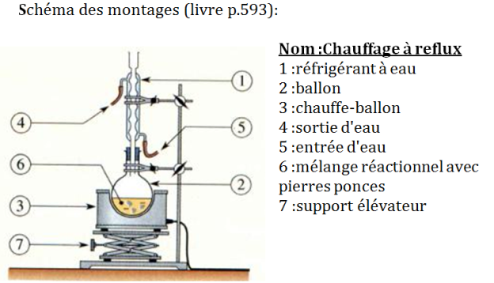 | 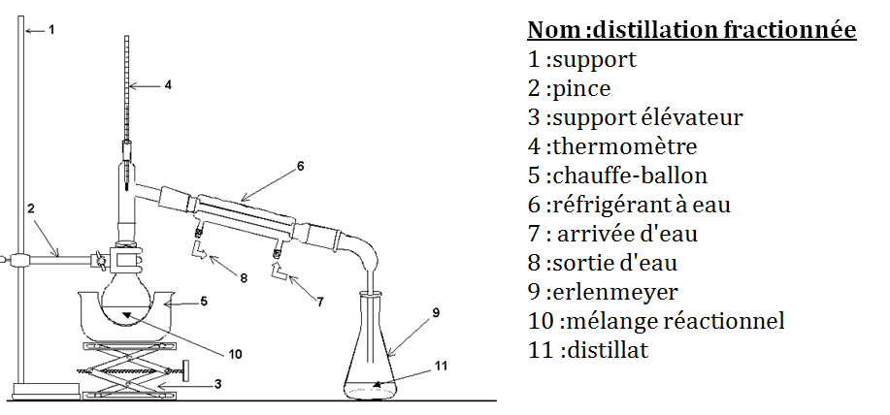
Montage à reflux | Montage de distillation

5. La température est un facteur cinétique : à chaud la réaction est plus rapide.
6.
- La pierre ponce se déplace dans le milieu réactionnel durant l’ébullition et régule cette dernière : les bulles de gaz sont plus petites et la température est plus homogène.
- Le réfrigérant à eau permet de condenser les vapeurs et donc d’éviter les pertes (chauffage sans pertes).
- L’acide sulfurique est un catalyseur (en petite quantité) : il accélère la réaction, il n’intervient pas dans l’équation de la réaction.
7. Dans le montage de distillation, l’ester à une température d’ébullition (54,5°C) plus faible que les autres espèces chimiques, la distillation fractionnée permet de le récupérer quasiment pur sans faire d’autres manipulations (isolement, purification…). Il permet également d’éliminer un produit formé au fur et à mesure de la réaction et donc d’améliorer le rendement.
8. Les phases aqueuses et organiques sont peu distinctes à l’issue de la réaction, l’ajout d’eau salée permet une meilleure séparation des phases puisque les espèces organiques sont très peu solubles dans l’eau salée. Cette étape s’appelle le relargage.
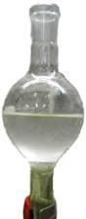 | 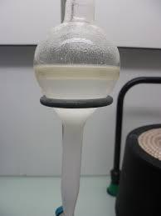
Avant relargage | Après le relargage

L’eau salée étant plus dense que l’ester, elle constitue la phase inférieure et contient aussi les acides sulfuriques et méthanoïque très solubles dans l’eau = c’est la phase aqueuse
La phase organique est la phase supérieure elle contient l’ester.
9.
a. Equation de la réaction entre les ions hydrogénocarbonate HCO₃–et l'acide éthanoïque :
CH₃CO₂H _{(l)} + HCO₃⁻ _{(aq)} 🡪 CH₃CO₂⁻ _{(aq)} + CO₂ (g) + H₂O _{(l).}
Remarque : Equation de la réaction entre les ions hydrogénocarbonate et l'acide sulfurique H₂SO_{4.} (Couples (H₂SO₄/HSO₄⁻) et (HSO₄⁻/SO₄²⁻)) : H₂SO₄ _{(l)} + HCO₃⁻ _{(aq)} 🡪 HSO₄⁻ _{(aq)} + CO_{2 (g)} + H₂O _{(l)} et HSO₄⁻ _{(aq)} + HCO₃⁻ _{(aq)} 🡪 SO₄²⁻ _{(aq)} + CO_{2 (g)} + H₂O _{(l)}
🡺 Le gaz formé est du CO₂
b. La solution saturée d’hydrogénocarbonate de sodium élimine l'acide éthanoïque et l'acide sulfurique. Les ions formés passent dans la phase aqueuse.
c. Après le lavage, la phase organique contient l’ester et un peu d'eau.
d. Le sulfate de magnésium anhydre est un desséchant : il permet d’éliminer les dernières traces d’eau dans la phase organique.

III- Questions sur les protocoles
1. 2. 3. Protocole n° 1 et 3 :
Réactifs |  |  | Ester
Nom | Quantité initiale :  Expression littérale | Quantité initiale (mol) | Masse finale expérimentale (g) |  | Masse finale théorique (g) |  | Rendement  (%)
Ethanol | $n=\frac{ρ×V}{M}=\frac{d×ρ_{eau}×V}{M}$ avec $ρ_{eau}=1,0$ en g/mL et V en mL | 0,52 | 1 | 7,2 | 1 | 38 | 1 | 18
Acide méthanoïque |  | 0,53 | 3 | 37,3 | 3 |  | 3 | 98
Les réactifs sont en proportion stœchiométriques car $\frac{n_{iethanol}}{1}= \frac{n_{iacide}}{1}=0,52 mol$
A l’aide d’un tableau d’avancement on montre que si la réaction est totale, $n_{théoester}=x_{max}=0,52 mol$ car les réactifs sont totalement consommés ($n_{iacide}-x_{max}=0)$.
On alors $m_{théoester}= n_{théoester}×M_{ester}=0,52 ×74=38 g$

Protocole 2 :
Réactifs |  |  | Ester
Réactif | Quantité initiale : Expression littérale | Quantité initiale (mol) | Masse finale expérimentale (g) | Masse finale théorique (g) | Rendement  (%)
Ethanol | $n=\frac{ρ×V}{M}=\frac{d×ρ_{eau}×V}{M}$ avec $ρ_{eau}=1,0$ en g/mL et V en mL | 0,52 | 12 | 38 | 32
Acide méthanoïque |  | 0,80
Le réactif limitant est l’éthanol car $\frac{n_{iethanol}}{1}< \frac{n_{iacide}}{1}$ , il est totalement consommé si la réaction est totale et donc $n_{iéthanol}-x_{max}=0$
A l’aide d’un tableau d’avancement on montre de même que si la réaction est totale, $n_{théoester}=x_{max}=0,52 mol$ .
On alors $m_{théoester}= n_{théoester}×M_{ester}=0,52 ×74=38 g$

4. Le rendement est meilleur si on met un réactif en excès ou encore mieux lorsqu’on peut éliminer pas distillation, un des produits de la réaction = optimisation du rendement.
Dans le cadre d’une synthèse écoresponsable, il est préférable d’économiser les réactifs et donc de préférer une distillation. Cependant il faut réfléchir à la consommation d’eau nécessaire à ce montage et à une récupération possible.

Retour d’expérience :

Les plus-value pédagogiques (enseignants/élèves) :

Les freins : Pour que le TP illustre les différents moyens d’optimiser un rendement et pouvoir l’exploiter ensuite, les protocoles doivent être différents selon les groupes d’élèves. Gestion un peu complexe des consignes à donner de façon claire aux élèves.
L’analyse des résultats par une autre classe oblige à une progression la plus synchrone possible pour pouvoir donner du sens à leur travail.
L’évaluation croisée entre pairs des vidéos peut freiner les élèves qui ont peur d’être jugés.

Les leviers : La vidéo de la communication orale est un très bon exercice pour la préparation du grand oral. Les élèves peuvent se réécouter et s’améliorer en s'autoévaluant à chaque fois.
La situation concrète qui vise à préparer un argumentaire pour inciter les industriels est stimulante pour les élèves : ils appliquent leurs résultats de cours à une situation concrète.
L’échange entre classes est motivant pour les élèves qui se responsabilisent pour rendre un travail de qualité. Ce travail interlycée est une plus-value dans l’approfondissement des notions puisqu’il permet d’enrichir le travail fait en classe. Les deux TP proposés apportent des réponses différentes aux élèves et complémentaires.

Les pistes pour aller plus loin ou généraliser la démarche :
Bien penser à demander le droit à l’image aux élèves qui souhaitent participer à une évaluation croisée de leur oral.
L’échange entre deux classes du même établissement ou d’un autre établissement peut être généralisé.
Une rencontre en visio ou en présentiel pourrait lever le frein du jugement entre pairs.

Production d’élèves :

- Exemple de vidéo pour l’activité 1 “Synthèse ecoresponsable” : https://drive.google.com/file/d/1TSp9hPbYGVosMqYv8uTPkz_w0LEuWVia/view?usp=sharing

- Conclusions faites par les élèves du lycée du Granier après analyse des résultats des élèves du lycée du Grésivaudan (TP optimisation du rendement d’une synthèse)
Bonjour,
Merci tout d’abord de nous avoir fait confiance pour analyser vos résultats de TP.

Nous avons donc calculé avec soin les rendements des deux mélanges sur lesquels vous avez travaillé en TP.
Vous trouverez les résultats par groupes de TP dans le dossier joint.

Nous tenons tout de même à vous faire une synthèse globale :

Les résultats les meilleurs que ce soit avec le mélange A ou le mélange B ont été obtenus sans équivoque avec le tube 2, soit le tube qui a été chauffé et dans lequel vous avez ajouté un catalyseur (H₂SO₄).
Ces deux paramètres sont des facteurs cinétiques qui augmentent la vitesse de réaction d’où l’amélioration du rendement obtenu.

Nous avons d’ailleurs remarqué que dans le cas du mélange A, c’est quasiment le seul tube où la réaction avait eu lieu de manière importante (les rendements sont sinon négatifs ou nuls) …
Dans le cas du mélange B où vous aviez introduit le butanol en excès, les résultats sont dans tous les tubes bien meilleurs dans
la plupart des cas. Cela montre bien l’influence de ce type de pratique qui permet d’optimiser le rendement d’une synthèse.

Nos dernières remarques portent sur la synthèse écoresponsable. Si un industriel avait pour but d’améliorer le rendement de sa synthèse, il doit également se préoccuper du développement durable et respecter les 12 principes de la chimie verte comme diminuer sa consommation d’énergie, diminuer ses déchets, utiliser le minimum de matières premières.
Dans ce cadre, il nous semble important d’insister sur la catalyse qui est un moyen moins consommateur d’énergie pour augmenter la vitesse de réaction que de chauffer. D’autre part, il existe des catalyseurs hétérogènes qui sont récupérables en fin de synthèse et donc réutilisables à l’infini. Ces catalyseurs s'utilisent en très petite quantité et respectent donc en tous points les principes de la chimie verte.

L’autre point important mis en évidence dans votre synthèse et la manière d’optimiser le rendement. Or nous avons vu en cours qu’il est possible d’éliminer un produit au fur et à mesure plutôt que de mettre un réactif en excès. Cela évite d’utiliser trop de matières premières qui deviendraient ensuite des déchets à recycler.
L’ester produit dans cette synthèse est très volatil et donc facilement éliminable en cours de réaction à l’aide d’un montage de distillation.
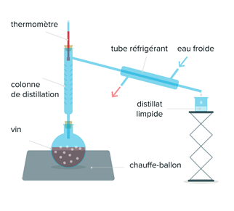
Les élèves de Terminale Spécialité SPC du Lycée du Granier

- Exemple de Travail d’analyse d’un groupe d'élèves du lycée du Granier
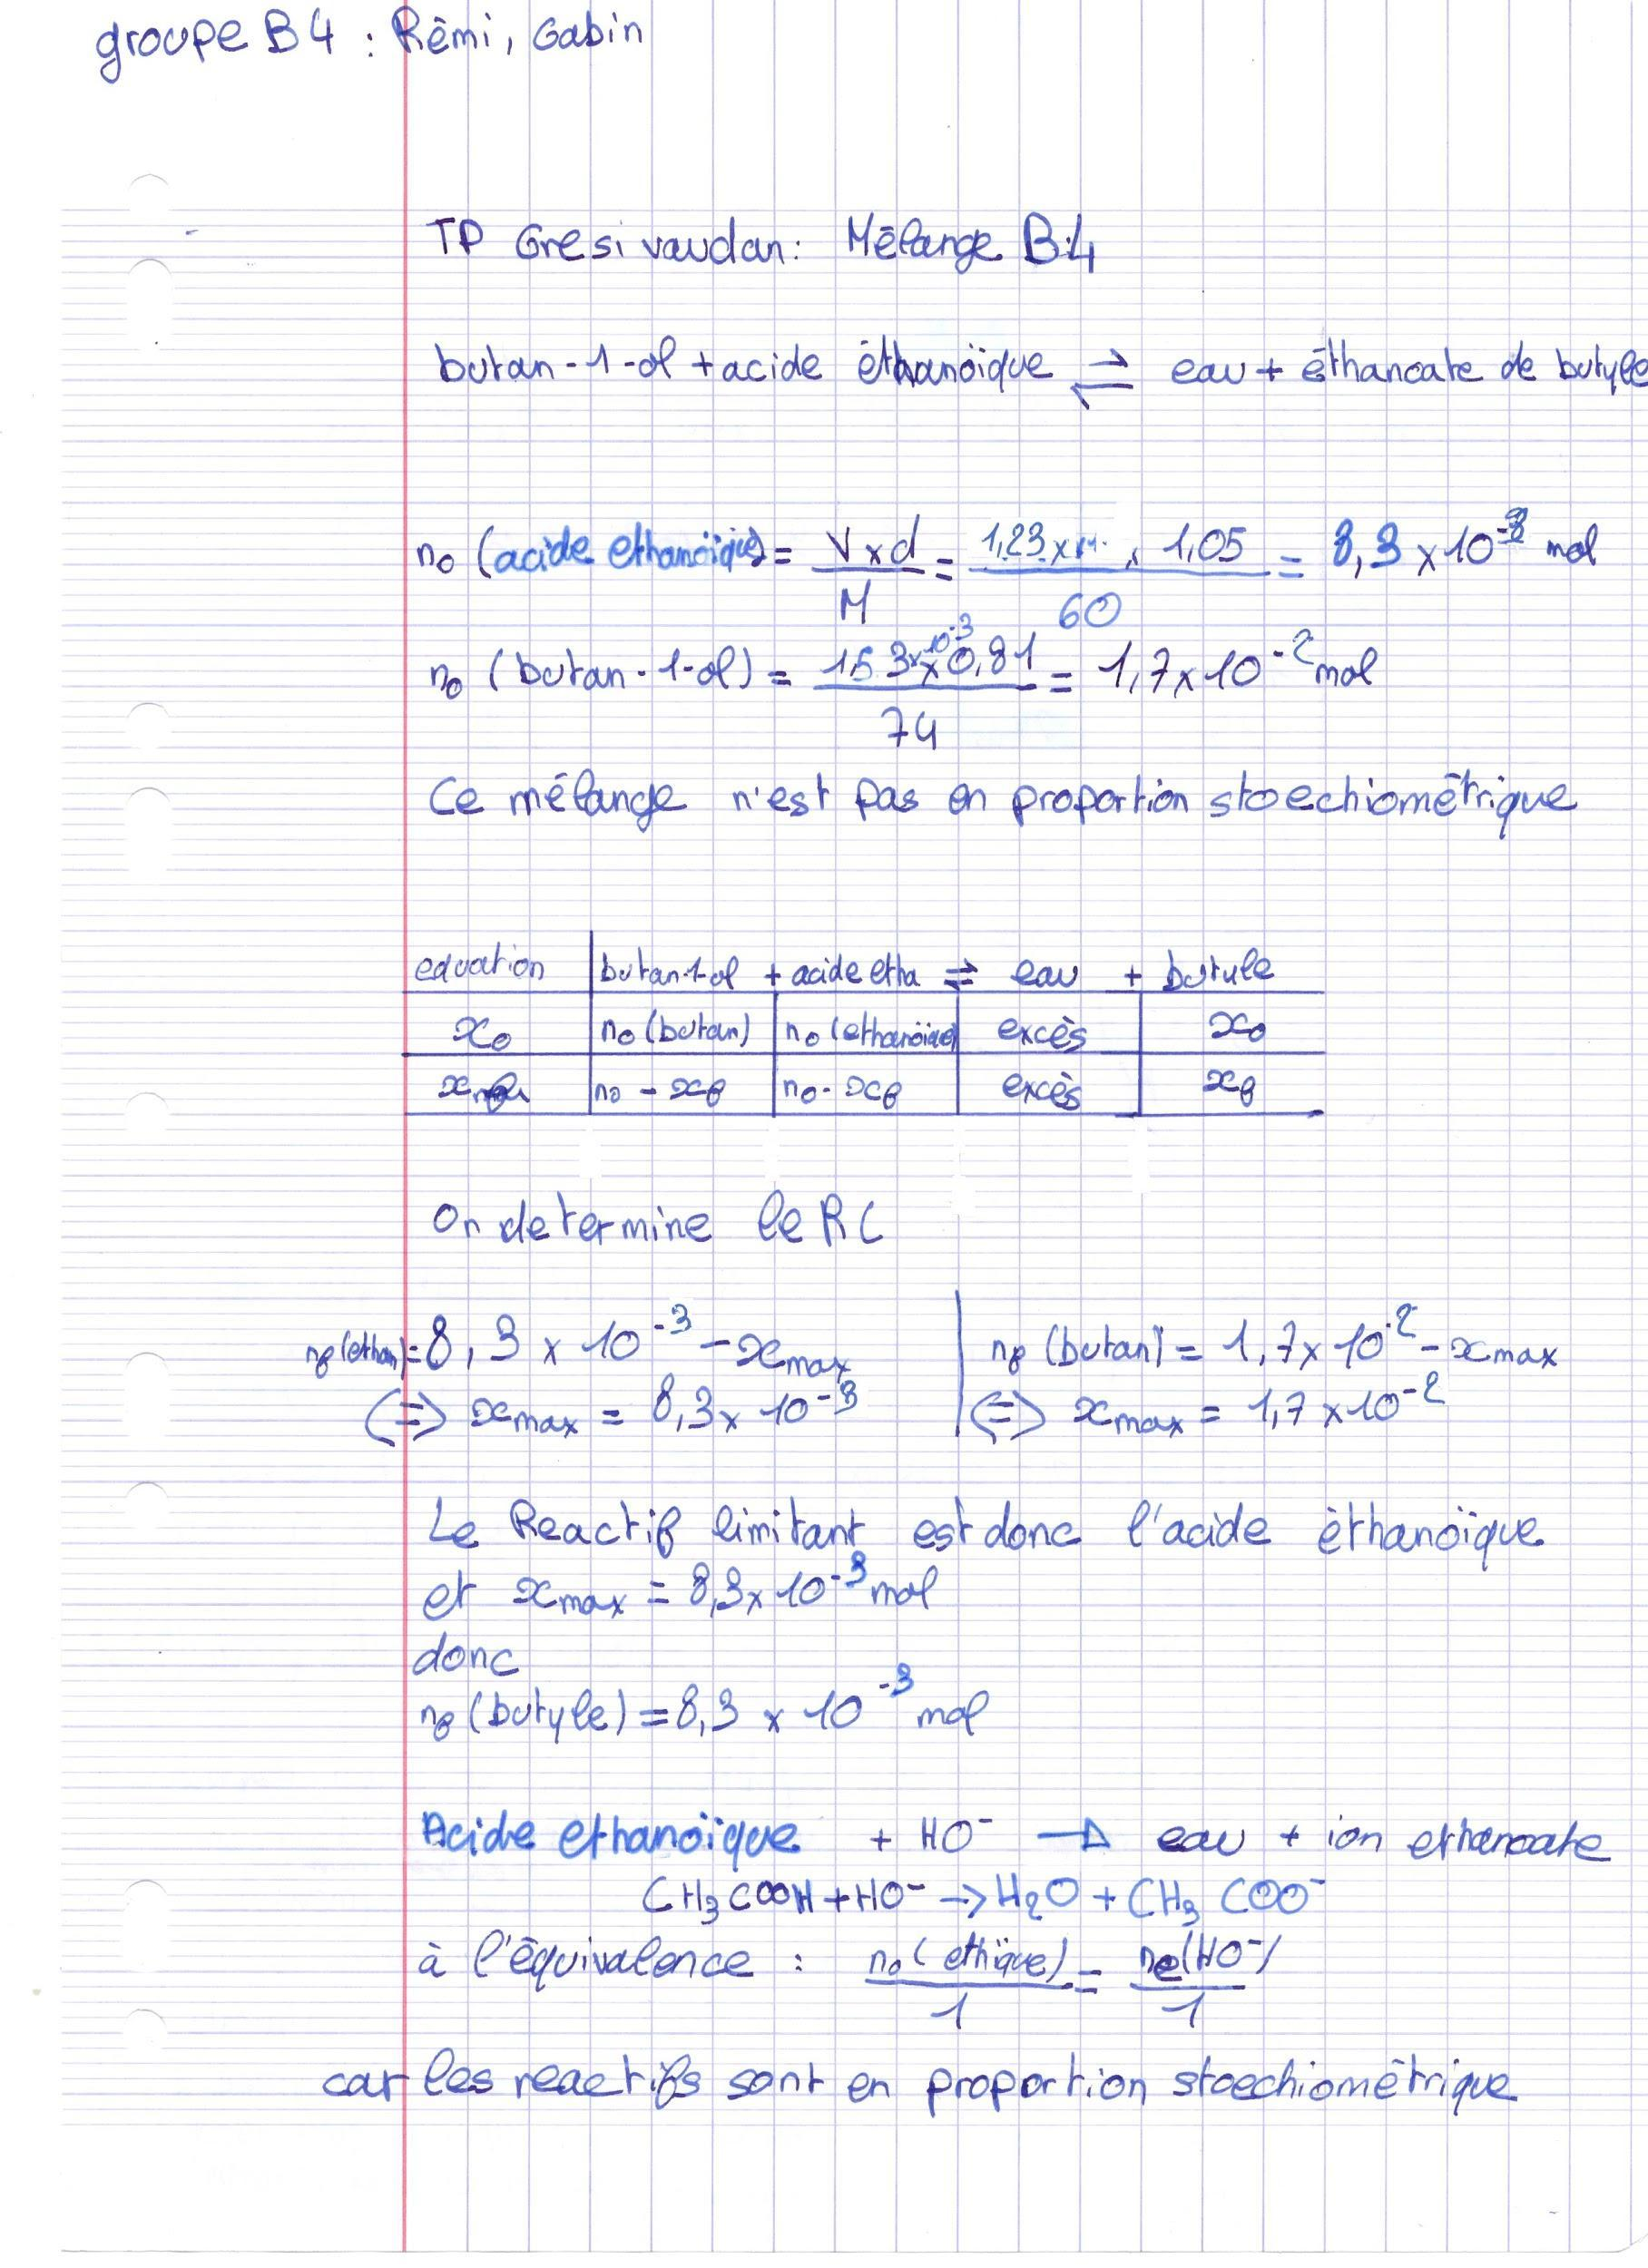
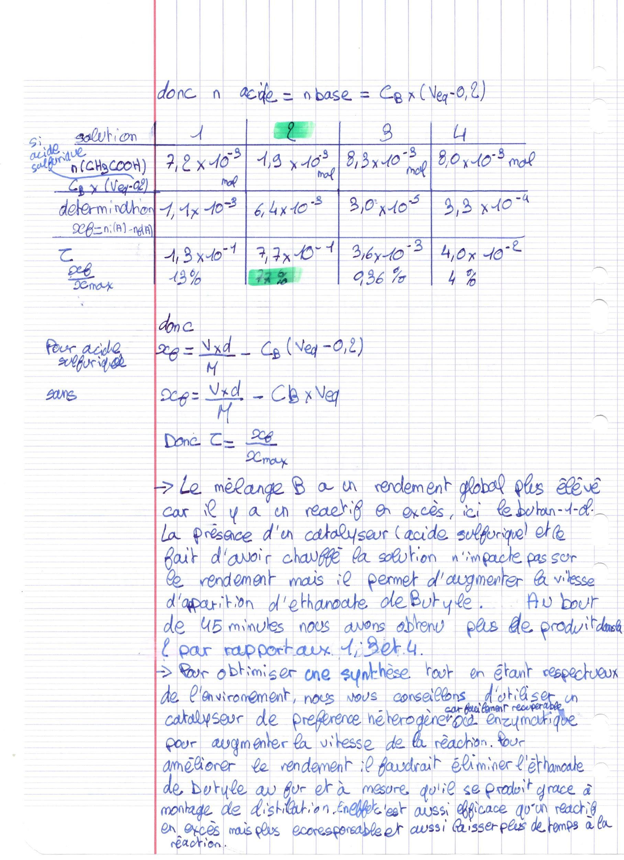

- Conclusions faites par les élèves du lycée du Grésivaudan après analyse des résultats des élèves du lycée du Granier (TP synthèse n°2)
Tableau à remplir avec la valeur du rendement

Nom du groupe | Protocole 1 | Protocole 2 | Protocole 3
Léonie et Aurore | 18.3% (calcul avec valeurs approchées) | 30.8% | 96.2%
Antoine & théo & pierrick | 18.6% | 31.8% | 98.0%
Elea et Katharina | 18,3% | 30,8% | 96,2%
Lyne et Amélie | 18,55% | 31,8% | 98,0%
Manon et Nina | 18.3% | 30.8% | 96.2%
Axelle et Fanny | 18,4% | 30,8% | 96,2%
Luce, Anaëlle et Manon | 18,3 % (à 0,1 près à chaque protocole) | 31,2 % | 96,2 %

Quel bilan pour le meilleur rendement ?
Léonie et Aurore: Le protocole 3 a le meilleur rendement. Pour obtenir un meilleur rendement il faut donc faire un montage de distillation.

Lyne et Amélie : le protocole 3 possède le meilleur rendement. Il faut donc procéder par distillation.

Antoine & Théo & Pierrick: le protocole 3 à le meilleur rendement. La distillation est donc préférable

Nina et Manon: le meilleur rendement est pour le protocole 3, le montage de distillation est donc préférable.

Elea et Katharina: On obtient le meilleur rendement avec le protocole 3. Il est donc mieux de faire une distillation.

Luce, Anaëlle et Manon : Le meilleur rendement est celui du protocole 3, correspondant au montage de distillation.

Vos conseils d’expert
Léonie et Aurore: Le montage de distillation utilise une grande quantité d’eau et d’énergie thermique. Ce n’est pas une méthode très éco-responsable malgré son rendement élevé.

Amélie et Lyne : le montage par distillation permet d’avoir un meilleur rendement. Cependant, il utilise beaucoup d’eau et d’énergie thermique. Ainsi, cette méthode n’est pas éco-responsable. Il faudrait essayer de récupérer l’eau.

Antoine & Théo & Pierrick: L’ utilisation d’eau et d'énergie thermique est très élevée. Cela n’est pas écoresponsable

Nina et Manon: l’utilisation d’énergie thermique est élevée, de plus il y a de forts dégagements gazeux donc il y a des pertes, la distillation nécessite également beaucoup d’eau

Elea et Katharina: Cette méthode utilise beaucoup d’eau et d’énergie thermique. Elle n’est donc pas éco-responsable.

Luce, Anaëlle et Manon : le montage de distillation qui permet le plus grand rendement utilise sur une grande durée de l’eau et de l’énergie thermique : ce n’est pas éco-responsable.

Calcul détaillé des rendements :

